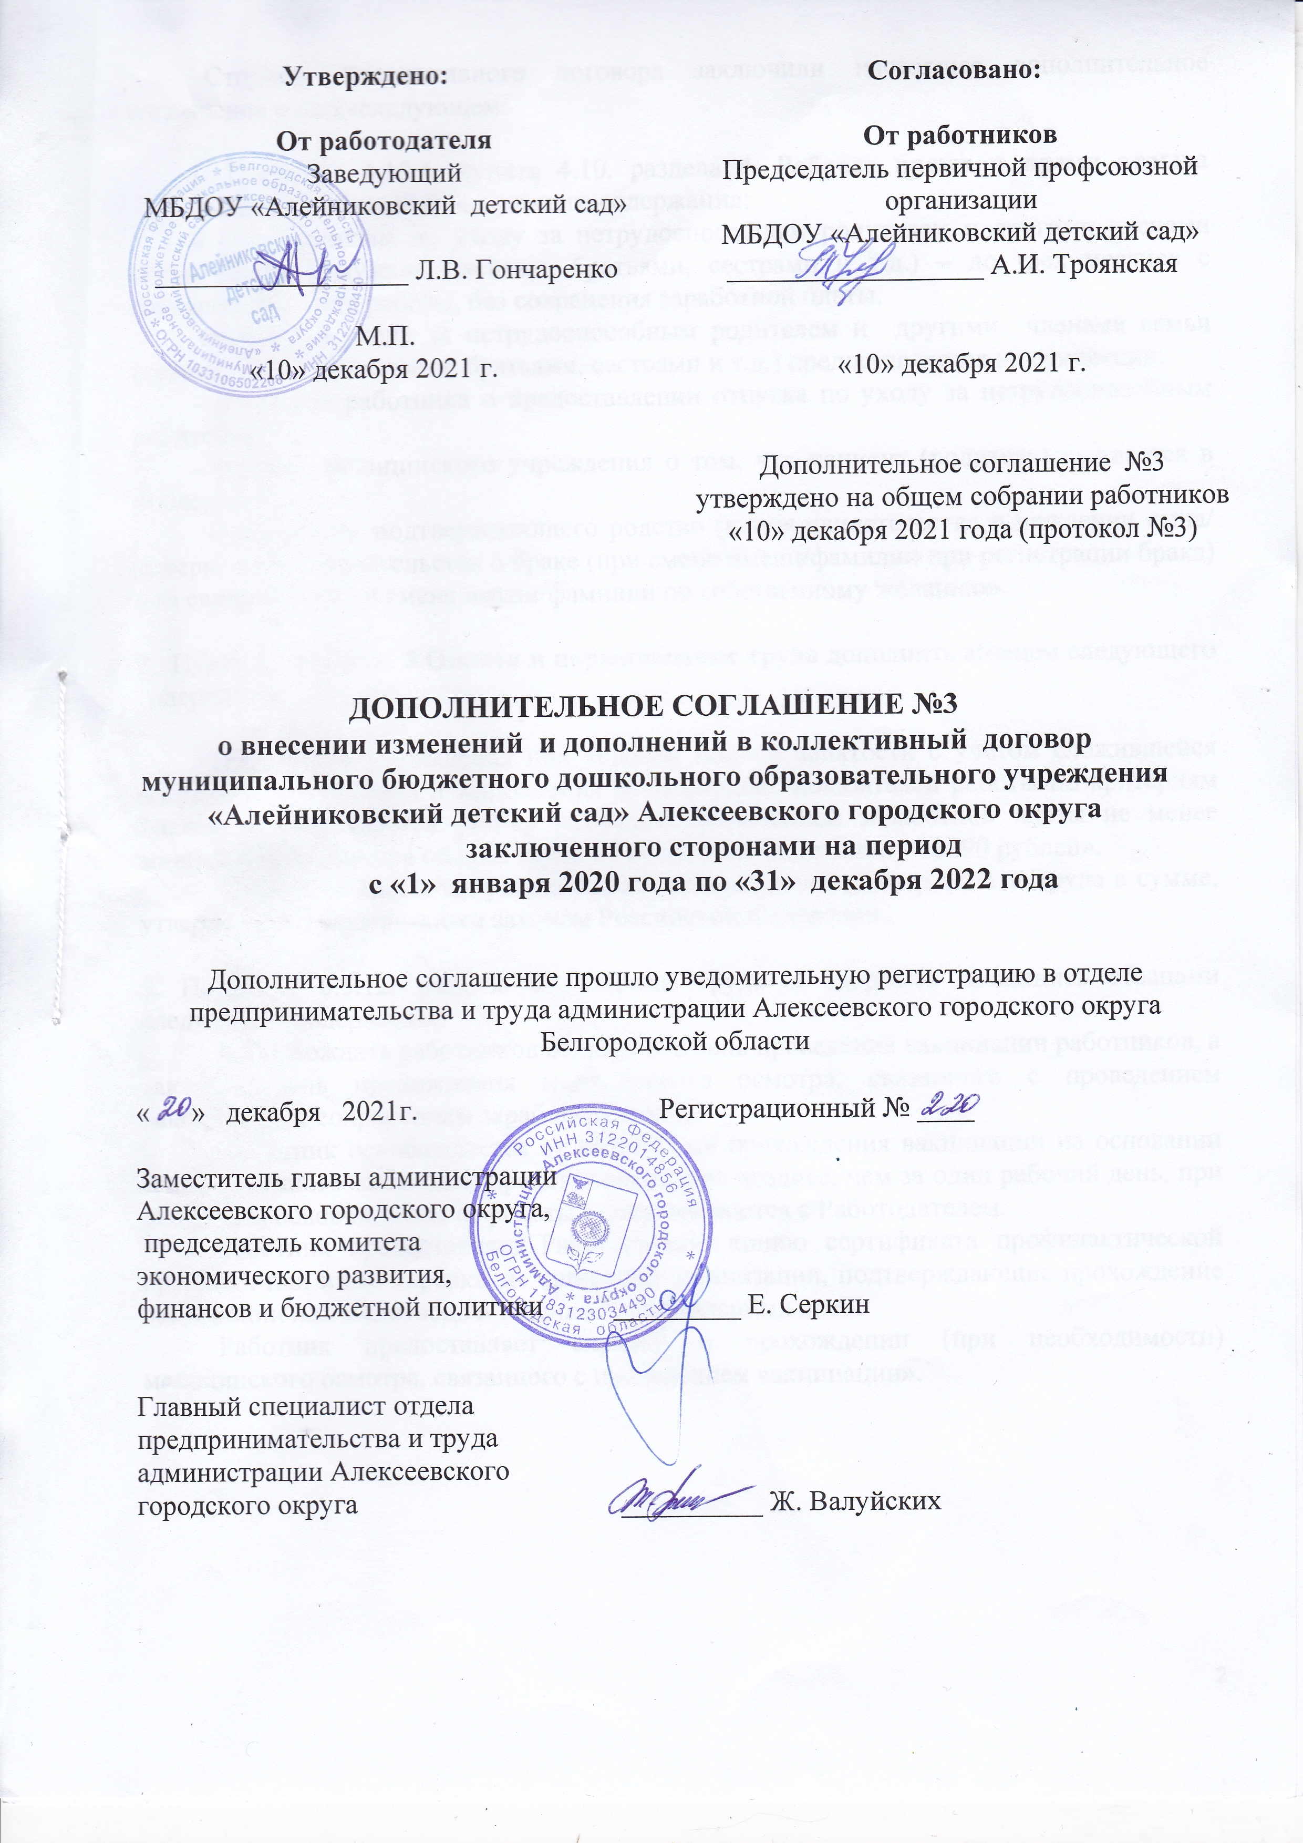Стороны Коллективного договора заключили настоящее дополнительное соглашение о нижеследующем:

1. Подпункт 4.10.4. пункта 4.10. раздела 4. Рабочее время и время отдыха дополнить абзацами следующего содержания:
« - работникам по уходу за нетрудоспособным родителем и другими членами семьи (детьми, мужьями/женами, братьями, сестрами и т.д.) – до трех месяцев с сохранением места работы, без сохранения заработной платы.
Отпуск по уходу за нетрудоспособным родителем и другими членами семьи (детьми, мужьями/женами, братьями, сестрами и т.д.) предоставляется на основании:
- заявления работника о предоставлении отпуска по уходу за нетрудоспособным родителем;
- справки медицинского учреждения о том, что пациент (родитель) нуждается в уходе;
- документа, подтверждающего родство (копия свидетельства о рождении сына/ дочери, копия свидетельства о браке (при смене имени/фамилии при регистрации брака) или свидетельство о смене имени/фамилии по собственному желанию».

2. Пункт 5.1 раздела 5.Оплата и нормирование труда дополнить абзацем следующего содержания:

«Работникам учреждения при условии полной занятости с учётом сложившейся нагрузки на работника и выполнения качественных показателей работы по критериям оценки устанавливается размер месячной начисленной заработной платы не менее минимального размера оплаты труда в Российской Федерации - 13890 рублей».
Начиная с 2022 года устанавливать минимальный размер оплаты труда в сумме, утвержденной Федеральным законом Российской Федерации.

3. Подпункт 6.5.12. раздела 6. Охрана труда и здоровья дополнить абзацами следующего содержания:
«Освобождать работников от работы в день проведения вакцинации работников, а также в день прохождения медицинского осмотра, связанного с проведением вакцинации, с сохранением заработной платы.
Работник освобождается от работы для прохождения вакцинации на основании его письменного заявления, представленного не позднее, чем за один рабочий день, при этом (дни) освобождения от работы согласовываются с Работодателем.
Работник предоставляет Работодателю копию сертификата профилактической прививки или иные справки медицинской организации, подтверждающие прохождение вакцинации или медотвода в течение 30 календарных дней.
Работник предоставляет справку о прохождении (при необходимости) медицинского осмотра, связанного с проведением вакцинации».

